**Resultados pruebas 28/10/24**

**Participante:** Josefina Quiroga (Derecho/Izquierdo)

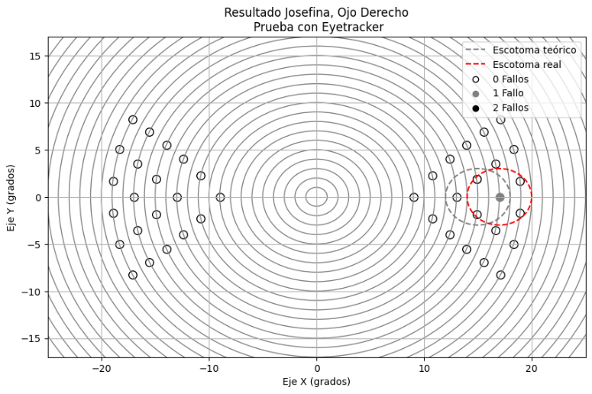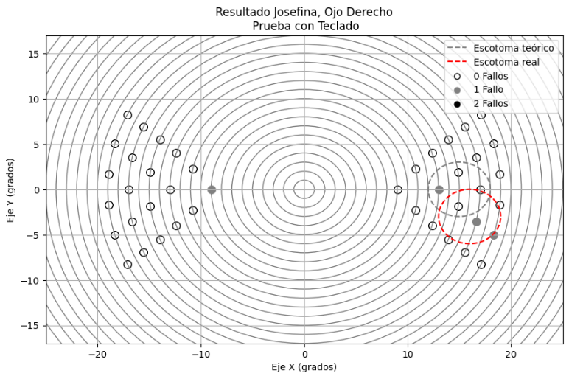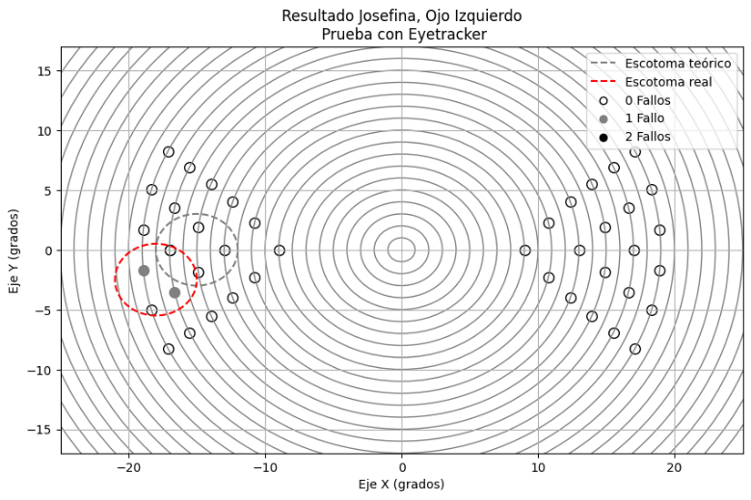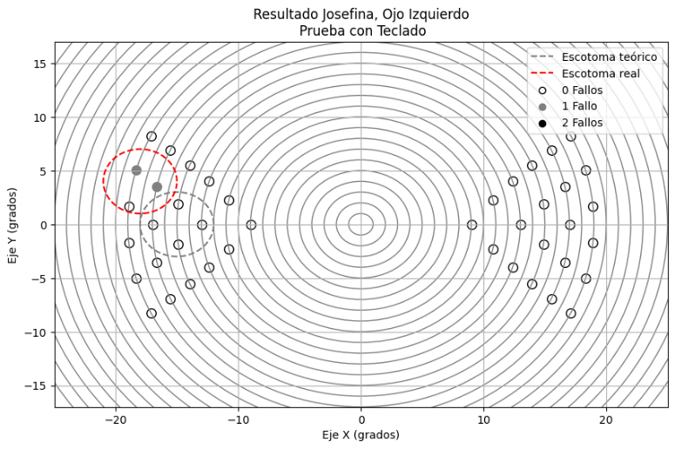

**Participante:** José Barraza (Derecho)

**Participante:** Micaela (Derecho)

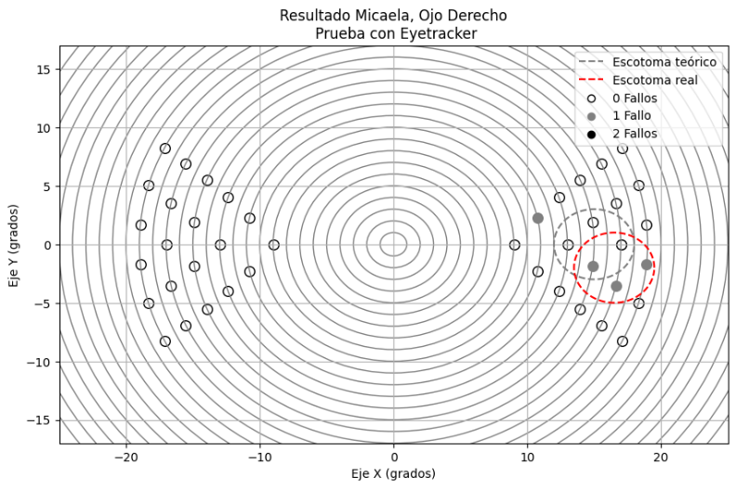

**Participante:** Paula Aguirre (Izquierdo)

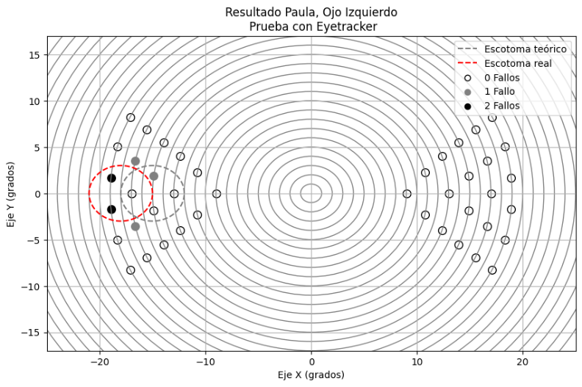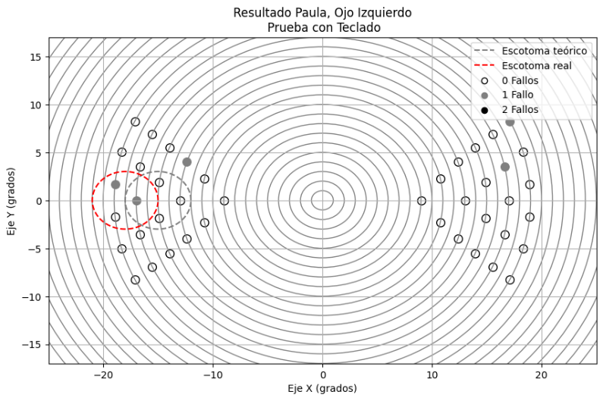

**Resultados pruebas 29/10/24**

**Participante:** Lucía Reyes (Derecho)

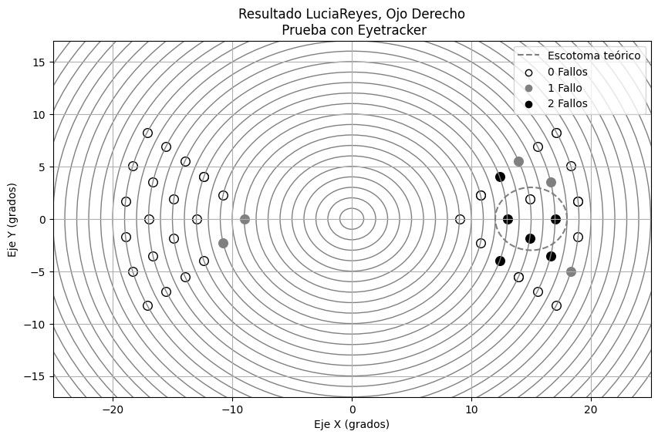

**Participante**: Cecilia Bazán (Derecho/Izquierdo)

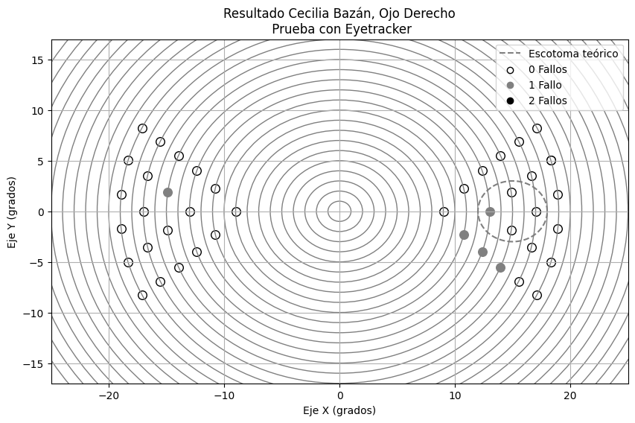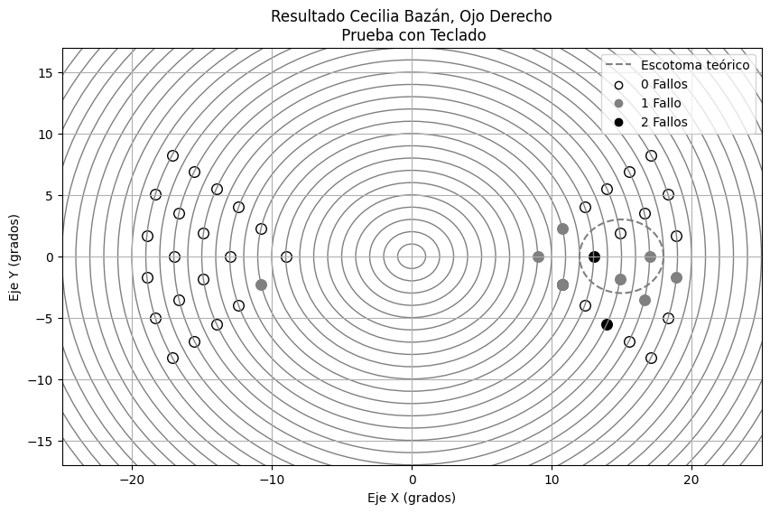

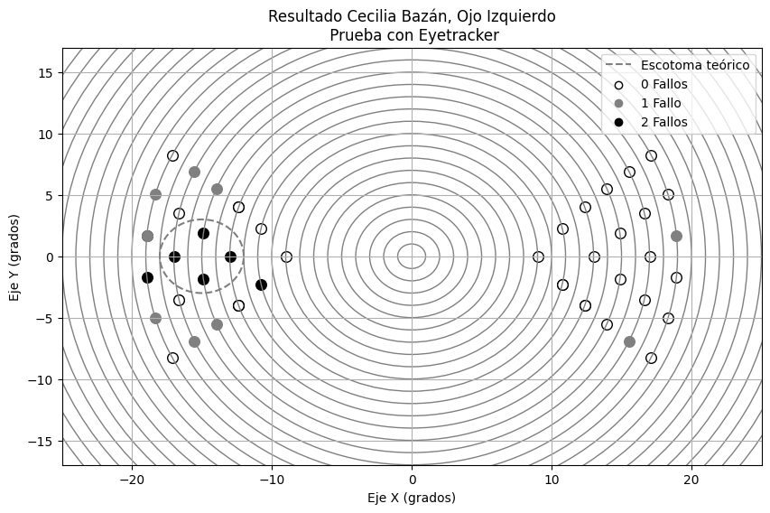

**Participante**: Milagros Jure (Derecho/Izquierdo)

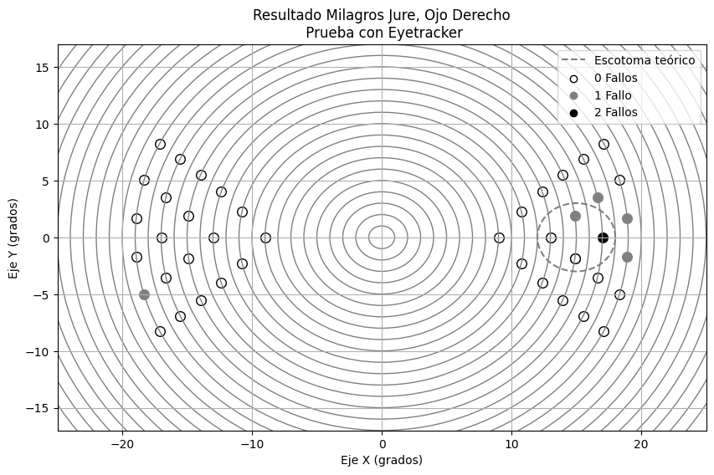

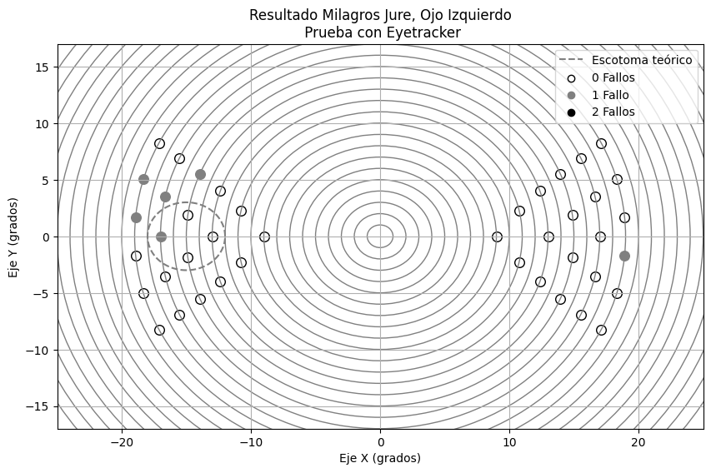

**Participante**: Lourdes (Izquierdo)

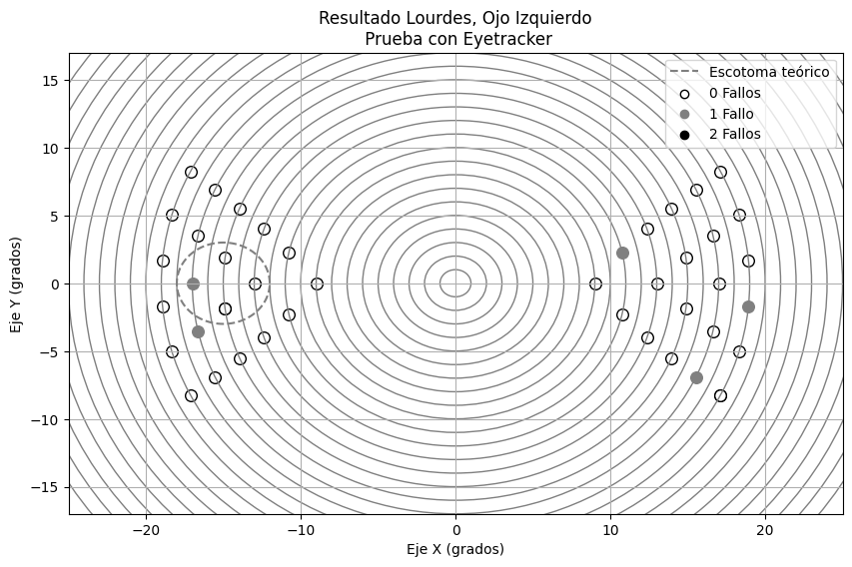 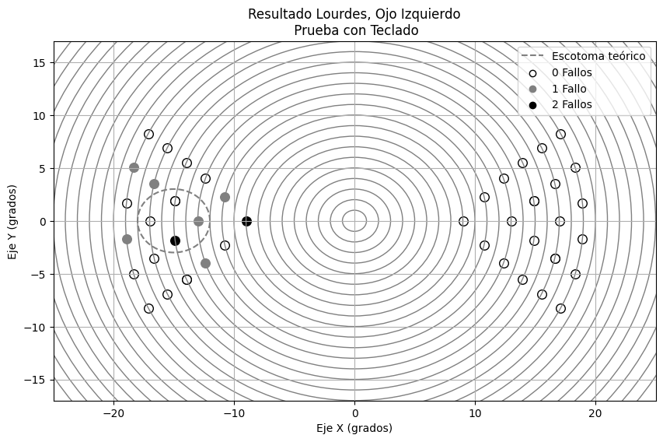

**Participante**: Augusto Medina (Derecho/Izquierdo)

**Participante**: Mauricio Llanos (Derecho/Izquierdo)

